trangtailieu.Com | ĐỀ ÔN TẬP GIỮA HỌC KỲ I (ĐỀ 1)  NĂM HỌC 2022-2023  MÔN TOÁN 6

Câu 1. Cho tập hợp $A=\{1;2;3\}$. Chọn đáp án sai?
A. $1∈A$. B. $2∈A$. C. $3∈A$. D. $1∉A$.
Câu 2. Cho tập hợp $A=\{n∈N/3≤n<10\}$. Số phần tử của tập hợp $A$ là:
A. 5 . B. 6 . C. 7 . D. 8 .
Câu 3. Cho tam giác đều $ABC$, biết $AB=4 cm$. Khi đó $BC$ có độ dài là:
A. $5 cm$ B. $4 cm$ C. $3 cm$ D. $2 cm$
Câu 4. Tính nhanh: $85.35+85.92-85.27$.
A. 850 . B. 100 . C. 1000 . D. 8500 .
Câu 5. Trong hình chữ nhật, khẳng định nào sai trong các khẳng định sau đây ?
A. Hai cạnh đối bằng nhau B. Hai cạnh đối song song
C. Hai đường chéo vuông góc D. Hai đường chéo bằng nhau
Câu 6. Trong hình dưới đây, hình nào có hình ảnh của tam giác đều?
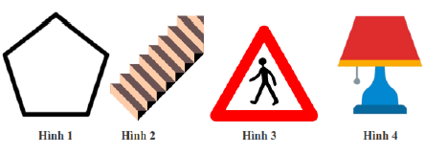
A. Hình 1 . B. Hình 2. C. Hình 3. D. Hình 4.
Câu 7. Kết quả của phép tính $60-\left[120-(42-33)^{2}\right]$ là:
A. 18 B. 19 C. 20 D. 21
Câu 8. Tìm x, biết$x-2=7$
A. $x=5$. B. $x=9$. C. $x=2$. D. $x=3$.
Câu 9. Tìm $x$, biết:$6\left(x+2^{3}\right)+40=100$
A. $x=4$. B. $x=2$. C. $x=6$. D. $x=10$.
Câu 10. Tính: $12+39+88$. Kết quả là :
A. 139 B. 138 . C. 137 D. 136
Câu 11. Bình được mẹ mua cho 9 quyển vở, 5 cái bút bi và 2 cục tẩy. Giá mỗi quyển vở là 5000 đồng, giá mỗi cái bút bi là 3000 đồng, giá mỗi cục tẩy là 5000 đồng. Mẹ Bình đã mua hết số tiền là :
A. 80000 đồng. B. 90000 đồng. C. 60000 đồng. D. 70 000đồng.
Câu 12. Từ các chữ số $1,2,3$ viết được bao nhiêu số chia hết cho 3 mà các chữ số khác nhau:
A. 2 . B. 3 . C. 4 D. 6
Câu 13. Trong các số $2160,1935,1957;1020$ số chia hết cho cả 3 và 5 là:
A. $2160;1020$ B. $2160;1935$ C. $2160;1935;1020$ D. 2160; 1957; 1020
Câu 14. Biểu thức chia hết cho 3 là:
A. $1260+5306$. B. $4366-324$. C. 2.3.4.6+27 . D. $3^{2}+46$.
Câu 15. Thay * bằng một chữ số để $\overline{{23}^{*}}$ chia hết cho 3 là :
A. $*∈\{1;4;7\}$. B. $*∈\{2;4;7\}$. C. $*∈\{4;7;9\}$. D. $*∈\{3;6;9\}$.
Câu 16. Số nguyên tố nhỏ nhất là:
A. 0 . B. 2 . C. 3 . D. 5 .
Câu 17. Các ước nguyên tố của 30 là:
A. $\{1;2;3\}$. B. $\{2;3;6\}$. C. $\{3;5;7\}$. D. $\{2;3;5\}$.
Câu 18. Dạng phân tích thành tích các thừa số nguyên tố của 60 là :
A. $2^{2}.3.5$. B. $2^{2}⋅3^{2}.5$. C. ${2.3}^{2}⋅5$. D. $2.3{.5}^{2}$.
Câu 19. Thay * bởi một chữ số để $\overline{5^{*}}$ là số nguyên tố?
A. $*∈\{2;3\}$. B. $*∈\{3;9\}$. C. $*∈\{3;7\}$. D. $*∈\{6;9\}$.
Câu 20. Biết độ dài các cạnh của mỗi tam giác trong hình sau là bằng nhau, có tất cả bao nhiêu tam giác đều?
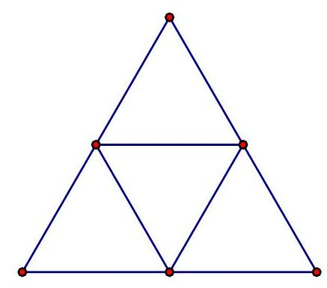
A. 3 . B. 4 . C. 5 . D. 6 .
Câu 21. Cho hình lục giác đều $ABCDEF$, cạnh $AB$ song song với cạnh nào sau đây?
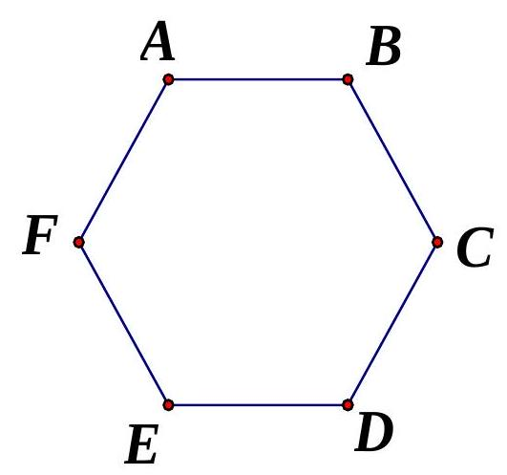
A. $EF$. B. $BC$. C. $CD$. D. $DE$.
Câu 22. Chọn phát biểu sai trong các phát biểu sau:
A. Trong hình chữ nhật: Bốn góc bằng nhau và bằng ${90}^{∘}$.
B. Trong hình chữ nhật: Các cạnh đối bằng nhau.
C. Trong hình chữ nhật: Hai đường chéo bằng nhau.
D. Trong hình chữ nhật: Các cạnh bằng nhau.
Câu 23. Diện tích hình chữ nhật có chiều dài $90 cm$ và chiều rộng $60 cm$ là:
A. $150{ cm}^{2}$. B. $0,54m^{2}$. C. $300{ cm}^{2}$. D. $540{ cm}^{2}$
Câu 24. Hình thoi $ABCD$ có diện tích $20{ cm}^{2}$ và đường chéo $AC$ bằng $10 cm$. Đường chéo $BD$ có độ dài là:
A. $2 cm$. B. $3 cm$. C. $4 cm$. D. $5 cm$.
Câu 25. Hình chữ nhật có chiều dài và chiều rộng cùng tăng 4 lần thì diện tích của nó tăng
A. 4 lần. B. 12 lần. C. 8 lần. D. 16 lần.
Câu 26. Kết quả đúng của phép tính $2^{6}:2$ là:
A. $2^{7}$ B. $2^{5}$ C. $2^{6}$ D. $1^{6}$
Câu 27. Tích $3^{4}⋅3^{5}$ được viết gọn là:
A. $3^{20}$ B. $6^{20}$ C. $3^{9}$ D. $9^{9}$
Câu 28. Số 75 được phân tích ra thừa số nguyên tố là:
A. $2.3.5$ B. 3.5.7 C. ${3.5}^{2}$ D. $3^{2}.5$
Câu 29. Các viết tập hợp nào sau đây đúng ?
A. $A=[1;2;3;4]$ B. $A=(1;2;3;4)$ C. $A=1;2;3;4$ D. $A=\{1;2;3;4\}$
Câu 30. Số 29 được viết trong hệ La Mã là:
A. IXXX B. XIVX C. XIXX D. XXIX
Câu 31. Lũy thừa $7^{4}$ có giá trị bằng :
A. 28 B. 343 C. 2401 D. 11
Câu 32. Có bao nhiêu số nguyên tố trong các số sau: $7;13;21;23;29;137$.
A. 2 B. 3 C. 4 D. 5
Câu 33. Thứ tự thực hiện các phép tính đối với biểu thức không có dấu ngoặc là:
A. Nhân và chia $⇒$ Lũy thừa $⇒$ Cộng và $B$.Lũy thừa $⇒$ Nhân và chia $⇒$ Cộng và trừ. trừ.
B. Cộng và trừ $⇒$ Nhân và chia $⇒$ Lũy
C. Lũy thừa $⇒$ Cộng và trừ $⇒$ Nhân và chia. thừa.
Câu 34. Tổng nào sau đây chia hết cho 6.
A. $42+186$ B. $58+186$; C. $93+18$ D. $25+12$
Câu 35. Giá trị của $5^{3}$ là :
A. 15 . B. 25 . C. 75 . D. 125
Câu 36. Kết quả phép tính 18: $3^{2}-2^{0}$ là:
A. 18 B. 0 C. 1 D. 12
Câu 37. Kết quả của phép tính ${3.5}^{2}-16:2^{2}$ bằng :
A. 71 B. 60 C. 73 D. 63
Câu 38. Cho $a^{2}⋅b⋅7=140$, với $a,b$ là các số nguyên tố, vậy $a$ có giá trị bằng bao nhiêu?
A. 1 B. 2 C. 3 D. 4
Câu 39. Tìm số tự nhiên $x$ để $A=75+1003+x$ chia hết cho 5
A. $x$ M5 B. $x$ chia cho 5 dư 1 C. $x$ chia cho 5 dư 2 D. $x$ chia cho 5 dư 3
Câu 40. Tổng chia hết cho 5 là :
A. $10+25+34+2000$ B. $5+10+70+1995$ C. $25+15+33+45$ D. $12+25+2000+1997$
Câu 41. Tổng các số tự nhiên $x$ thỏa mãn $(x-4)^{5}=(x-4)^{4}$ bằng
A. 9 B. 8 C. 7 D. 6 .
Câu 42. Trong một sân chơi hình chữ nhật có chiều dài $25 m$ và chiều rộng $9 m$ người ta xây một bồn hoa hình vuông có cạnh $2 m$. Diện tích còn lại của sân chơi là:
A. $4{ m}^{2}$. B. $225{ m}^{2}$. C. $221{ m}^{2}$. D. $229m^{2}$.
Câu 43. Để lát nền một phòng học hình chữ nhật người ta dùng loại gạch men hình vuông có cạnh $30 cm$. Hỏi cẩn bao nhiều viên gạch đề lát kín nền phòng học đó, biết rằng nền phòng học có chiều rộng $6 m$ và chiều dài $12 m$ và phần mạch vữa không đáng kể?
A. 750 viên gạch B. 800 viên gạch C. 900 viên gạch D. 1000 viên gạch
Câu 44. Tìm hai số tự nhiên $a,b$ sao cho $\overline{a3b}$ chia hết cho $2,3,5,9$ ?
A. $a=b=0$ B. $a=5;b=0$ C. $a=3;b=0$ D. $a=6;b=0$
Câu 45. Một hình thoi có chu vi $24 cm$. Độ dài cạnh của hình thoi là:
A. $6 cm$ B. $15 cm$ C. $10 cm$ D. $8 cm$
Câu 46. Cho hình vuông có chu vi $28 cm$. Độ dài cạnh hình vuông là:
A. $4 cm$ B. $7 cm$ C. $14 cm$ D. $8 cm$
Câu 47. Hãy chọn câu sai. Cho ABCD là hình chữ nhật có $O$ là giao điểm hai đường chéo. Khi đó:
A. $AC=BD$ B. $AB=CD;AD=BC$ C. $OA=OB$ D. $OC>OD$
Câu 48. Độ dài đáy của hình bình hành có chiều cao $24 cm$ và diện tích là $432{ cm}^{2}$ là:
A. $16 cm$ B. $17 cm$ C. $18 cm$ D. $19 cm$
Câu 49. Tìm số tự nhiên $x$ biết : 3.$x+5⋅x=16$
A. $x=2$ B. $x=3$ C. $x=4$ D. $x=5$
Câu 50. Không tính giá trị cụ thể, hãy so sánh $a$ và $b$ biết $a=2023.2023;b=2018.2024$ ?
A. $a>b$ B. $a<b$ C. $a=b$ D. $a≥b$
ĐÁP ÁN
1. B | 2. A | 3. A | 4. C | 5. D | 6. C | 7. C | 8. D | 9. B | 10. D
11. D | 12. D | 13. C | 14. C | 15. A | 16. A | 17. C | 18. D | 19. B | 20. C
21. D | 22. D | 23. A | 24. C | 25. C | 26. B | 27. C | 28. D | 29. A | 30. C
31. C | $$32.D$$ | 33. A | 34. B | $$35.D$$ | 36. C | 37. A | 38. B | 39. B | 40. C
41. D | 42.C | 43. B | 44. D | 45. A | 46. B | 47. D | 48. C | 49. D | 50. B

